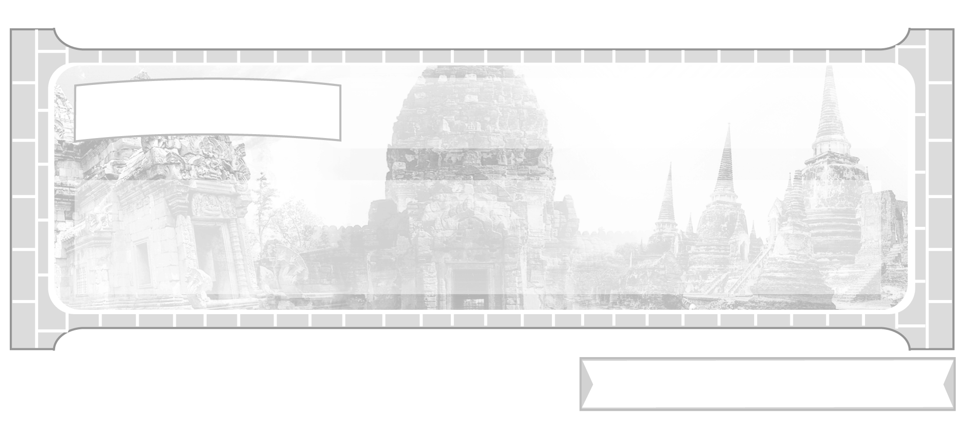

หน่วยการเรียนรู้ที่ 3 อาณาจักรรัตนโกสินทร์

แผนการจัดการเรียนรู้ที่ 29 พัฒนาการของอาณาจักรรัตนโกสินทร์
ด้านการเมืองการปกครองยุคตอนต้น

ชั้นประถมศึกษาปีที่ 6 เวลา 1 ชั่วโมง

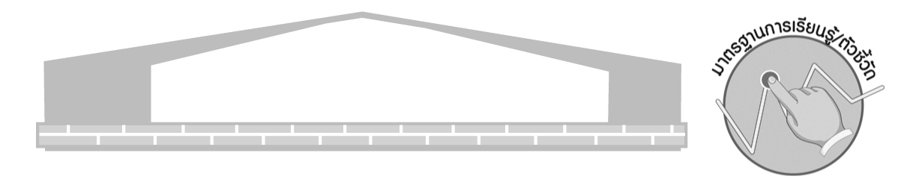
มาตรฐานการเรียนรู้/ตัวชี้วัด

มาตรฐานการเรียนรู้
ส. 4.3 เข้าใจความเป็นมาของชาติไทย วัฒนธรรม ภูมิปัญญาไทย มีความรัก ความภูมิใจ และธำรงความเป็นไทย
ตัวชี้วัด
ส 4.3 ป.6/2 อธิบายปัจจัยที่ส่งเสริมความเจริญรุ่งเรืองทางเศรษฐกิจและการปกครอง
ของไทยสมัยรัตนโกสินทร์

จุดประสงค์การเรียนรู้สู่ตัวชี้วัด

1. อธิบายพัฒนาการการเมืองการปกครองของกรุงรัตนโกสินทร์ในยุคตอนต้น (K)
2. จำแนกพัฒนาการเมืองการปกครองของกรุงรัตนโกสินทร์ในยุคตอนต้น (P)
3. มีความสนใจและเห็นความสำคัญในการศึกษาประวัติศาสตร์ชาติไทย (A)
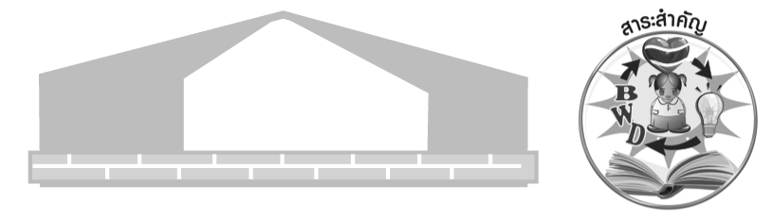
สาระสำคัญ


การเมืองการปกครองสมัยกรุงรัตนโกสินทร์ยุคตอนต้น จัดระเบียบบริหารราชการแผ่นดินออกเป็น 3 ส่วน คือ การปกครองส่วนกลาง การปกครองหัวเมือง และการปกครอง
ประเทศราช

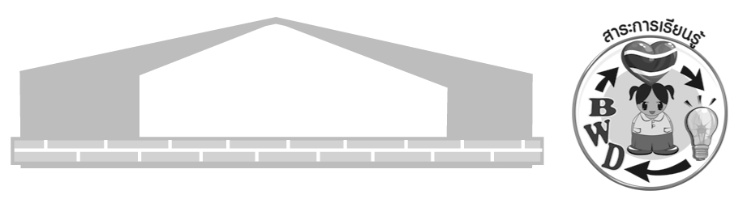
สาระการเรียนรู้

การเมืองการปกครองสมัยกรุงรัตนโกสินทร์รัชกาลที่ 1 - 9
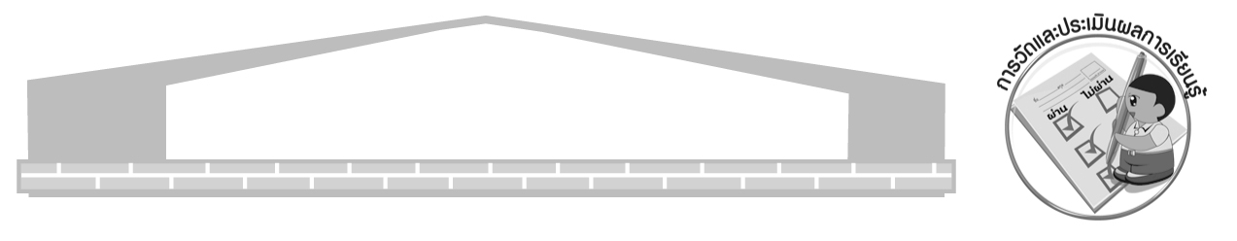

คุณลักษณะอันพึงประสงค์

รักชาติ ศาสน์ กษัตริย์
ตัวชี้วัดที่ 1.4 เคารพเทิดทูนสถาบันพระมหากษัตริย์


สมรรถนะสำคัญของผู้เรียน

ความสามารถในการสื่อสาร

ชิ้นงานหรือภาระงาน (หลักฐาน ร่องรอยแสดงความรู้)

1. รายงาน สรุปความรู้พัฒนาการทางการเมืองการปกครองยุคต้นรัตนโกสินทร์
2. แผนภาพ การจัดระเบียบบริหารราชการแบบเดิมยุคต้นรัตนโกสินทร์
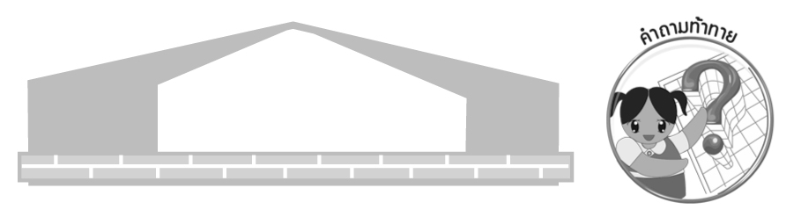
คำถามท้าทาย

พระมหากษัตริย์ทรงเป็นสมมุติเทพ นักเรียนเข้าใจความหมายนี้ว่าอย่างไร


การจัดกิจกรรมการเรียนรู้

1. ครูนำพระบรมสาทิสลักษณ์ของพระบาทสมเด็จพระเจ้าอยู่หัวรัชกาลที่ 1-3 มาให้นักเรียนร่วมกันศึกษา จากนั้นครูอธิบายก่อนนำเข้าสู่บทเรียน ดังนี้

การเมืองการปกครองยุครัตนโกสินทร์ตอนต้นสมัยรัชกาลที่ 1-3 นโยบายที่สำคัญ คือ
การป้องกันประเทศและฟื้นฟูบ้านเมือง การจัดระเบียบการปกครองแผ่นดินยังคงรูปแบบของอยุธยาและธนบุรี คือ พระมหากษัตริย์คงอยู่ในฐานะสมมุติเทพ แบ่งการเมืองออกเป็น 3 ส่วน คือ การปกครองส่วนกลาง การปกครองส่วนหัวเมือง และการปกครองประเทศราช

2. ครูแบ่งนักเรียนออกเป็น 3 กลุ่ม เพื่อศึกษาพัฒนาการทางการเมือง การปกครองยุคต้นรัตนโกสินทร์และสรุปความรู้บันทึกเป็นรายงานออกนำเสนอหน้าชั้นเรียน ดังนี้
กลุ่มที่ 1 การปกครองส่วนกลาง
กลุ่มที่ 2 การปกครองส่วนหัวเมือง
กลุ่มที่ 3 การปกครองประเทศราช
3. จบการนำเสนออภิปรายของทั้ง 3 กลุ่ม ครูให้นักเรียนร่วมกันแสดงความคิดเห็นโดยครูใช้คำถาม ดังนี้
รูปแบบการปกครองในสมัยรัตนโกสินทร์ตอนต้น มีการบริหารราชการแผ่นดิน
อย่างไร (ครูสรุปคำตอบเป็นแผนภาพ)

การจัดระเบียบบริหารราชการแผ่นดิน
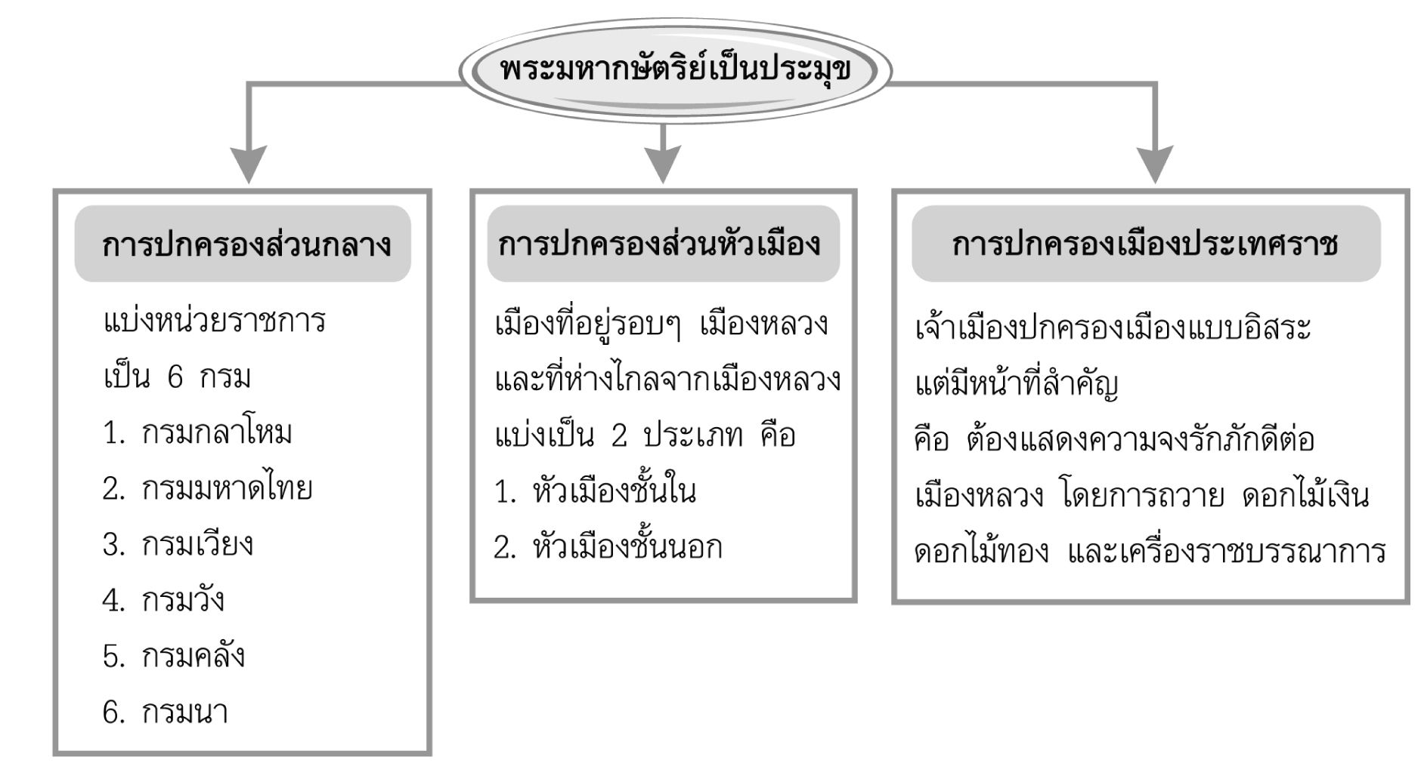
ๆ

4. ครูให้นักเรียนศึกษากฎหมายที่ใช้ในสมัยรัตนโกสินทร์ยุคตอนต้นโดยครูให้นักเรียนตอบคำถาม ดังนี้
กฎหมายที่ทรงใช้ปกครองกรุงรัตนโกสินทร์ในตอนต้นทรงใช้กฎหมายอะไร
(กฎหมายตราสามดวง คือ กฎหมาย 3 ฉบับ ที่ประทับตราราชสีห์ตราประจำตำแหน่งสมุหนายก ประทับตราคชสีห์ตราประจำตำแหน่งสมุหกลาโหม และตราบัวแก้วประทับตราประจำตำแหน่ง
พระยาพระคลัง)
5. ให้นักเรียนและครูร่วมกันสรุปความรู้ ดังนี้
การเมืองการปกครองสมัยกรุงรัตนโกสินทร์ยุคตอนต้น จัดระเบียบบริหาร
ราชการแผ่นดินออกเป็น 3 ส่วน คือ การปกครองส่วนกลาง การปกครองหัวเมือง และการปกครอง
ประเทศราช
6. ให้นักเรียนร่วมกันแสดงความคิดเห็น โดยครูใช้คำถามท้าทาย ดังนี้
พระมหากษัตริย์ทรงเป็นสมมุติเทพ นักเรียนเข้าใจความหมายนี้ว่าอย่างไร

การจัดบรรยากาศเชิงบวก

การแบ่งกลุ่มนักเรียนศึกษาค้นคว้าอภิปรายนำเสนอการเมืองการปกครองสมัยรัตนโกสินทร์ตอนต้นแสดงความคิดเห็นสรุปความรู้เป็นแผนภาพ


สื่อการเรียนรู้

พระบรมสาทิสลักษณ์รัชกาลที่ 1-3 แห่งกรุงรัตนโกสินทร์
การวัดและประเมินผลการเรียนรู้

1. วิธีการวัดและประเมินผล
1.1 สังเกตพฤติกรรมของนักเรียนในการเข้าร่วมกิจกรรม
1.2 สังเกตพฤติกรรมของนักเรียนในการเข้าร่วมกิจกรรมกลุ่ม
2. เครื่องมือ
2.1 แบบสังเกตพฤติกรรมการเข้าร่วมกิจกรรม
2.2 แบบสังเกตพฤติกรรมการเข้าร่วมกิจกรรมกลุ่ม

3. เกณฑ์การประเมิน
3.1 การประเมินพฤติกรรมการเข้าร่วมกิจกรรม
ผ่านตั้งแต่ 2 รายการ ถือว่า ผ่าน
ผ่าน 1 รายการ ถือว่า ไม่ผ่าน
3.2 การประเมินพฤติกรรมการเข้าร่วมกิจกรรมกลุ่ม
คะแนน 9-10 ระดับ ดีมาก
คะแนน 7-8 ระดับ ดี
คะแนน 5-6 ระดับ พอใช้
คะแนน 0-4 ระดับ ควรปรับปรุง

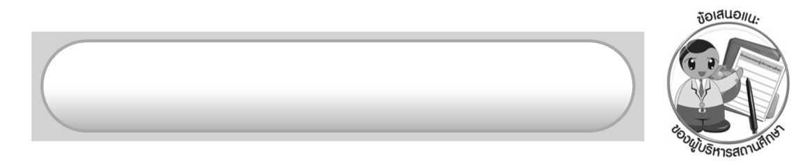
ข้อเสนอแนะของผู้บริหารสถานศึกษา

______________________________________________________________________________
______________________________________________________________________________
______________________________________________________________________________
______________________________________________________________________________
______________________________________________________________________________
______________________________________________________________________________
______________________________________________________________________________
______________________________________________________________________________
______________________________________________________________________________
______________________________________________________________________________
______________________________________________________________________________
______________________________________________________________________________
______________________________________________________________________________
______________________________________________________________________________
______________________________________________________________________________
______________________________________________________________________________
______________________________________________________________________________
______________________________________________________________________________
______________________________________________________________________________
______________________________________________________________________________
______________________________________________________________________________
______________________________________________________________________________
______________________________________________________________________________
______________________________________________________________________________

ลงชื่อ_________________________ (ผู้บริหารสถานศึกษา)
(_________________________)
________/________/_______
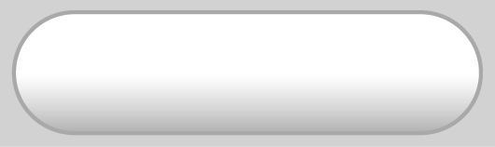
บันทึกหลังการสอน

ผลการจัดการเรียนการสอน

______________________________________________________________________________
______________________________________________________________________________
______________________________________________________________________________
______________________________________________________________________________
______________________________________________________________________________
______________________________________________________________________________

ปัญหา/อุปสรรค

______________________________________________________________________________
______________________________________________________________________________
______________________________________________________________________________
______________________________________________________________________________
______________________________________________________________________________
______________________________________________________________________________

แนวทางแก้ไข

______________________________________________________________________________
______________________________________________________________________________
______________________________________________________________________________
______________________________________________________________________________
______________________________________________________________________________
______________________________________________________________________________

ลงชื่อ_____________________________ (ผู้บันทึก)
(____________________________)
_________/__________/____

